介紹說明:

後端: Spring Boot(Maven) + Java 17 + Hibernate

API測試: Google Chrome extension 套件: Boomerang

前端: Vue3.js(Vite+Vue版本) + Typescript

資料庫: XAMPP v3.3.0 MYSQL版本(資料庫使用者為root, 密碼為Gerpros2020)

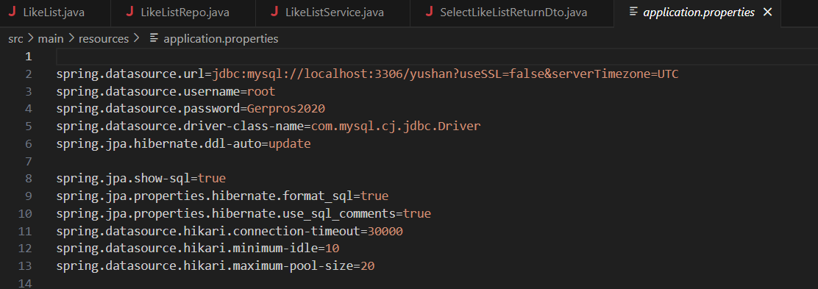

資料庫結構:

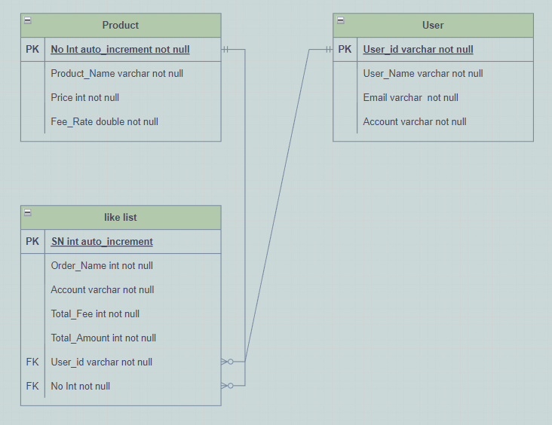

分別對應四題中CRUD的API為: 新增『user-insert-like-list』、搜尋:『user-select-like-list』、更新:『user-update-like-list』、刪除:『user-delete-like-list』並且皆有設置@Valid去驗證輸入型態相關操作，且皆透過Stored Procedure存取資料庫。

* 『user-select-like-list』:
  + Body輸入包含
    - uid: stirng 使用者id
  + Output為
    - userAccount: string|null 使用者扣款帳號
    - userEmail: string|null 使用者Email
    - username: string|null 使用者名稱
    - userPortfolios:陣列，物件包含
      * sn: `like list` primary key
      * account: 預計扣款帳號
      * orderName: 交易數量
      * no: 產品id
      * feeRate: 產品手續費費率
      * price: 產品單價
      * productName: 產品名稱
      * totalAmount: 總費用(含總手續費)
      * totalFee: 總手續費
    - 另外，此API不設防是否真正新增成功，不管搜尋對象是否在資料庫中皆會回傳值，但如果不存在會回傳各JsonObject為NULL，成功則回傳一般正常有值的JsonObject。

執行成功(搜尋無值)

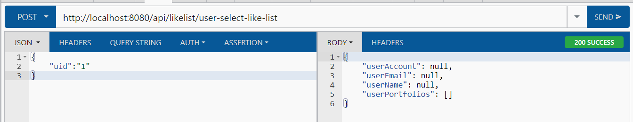

執行成功(搜尋有值)

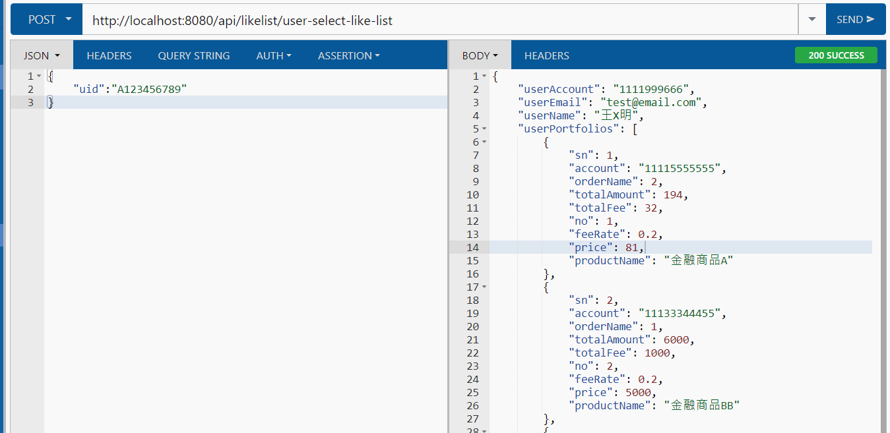

對應前端如下:

初始介面: 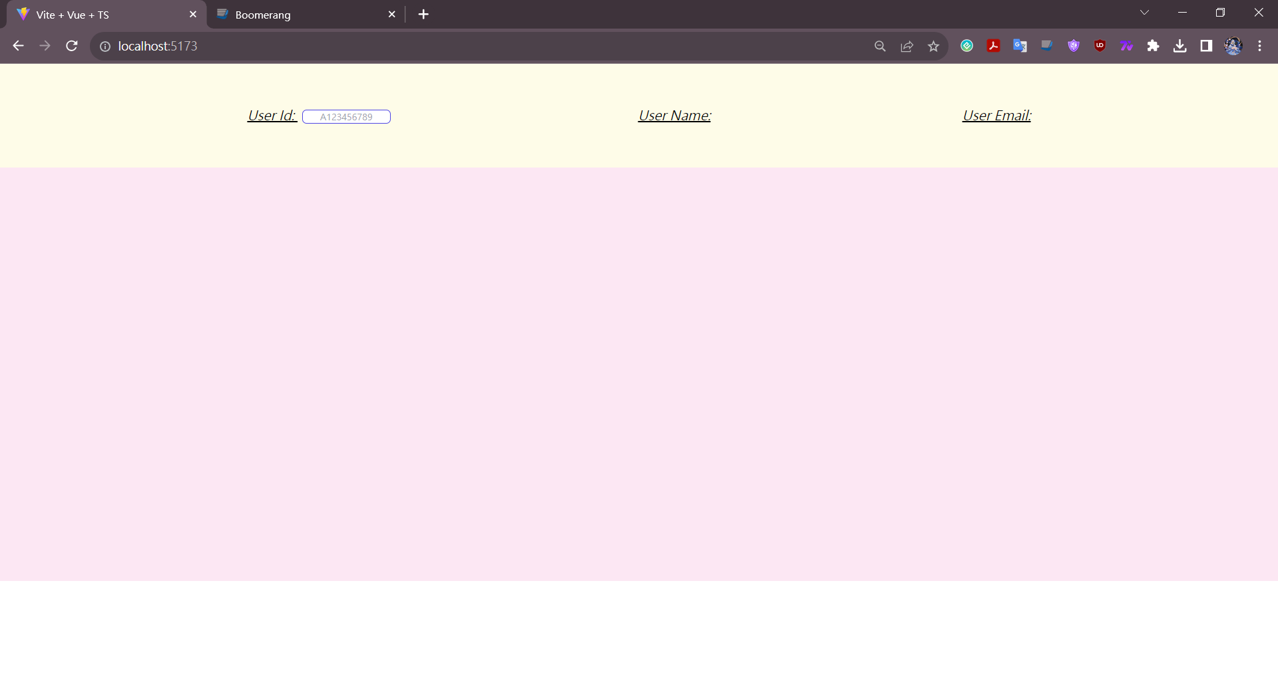

對 User Id欄位輸入並按下Enter送出(如果有值會正常顯示，無值則一樣初始介面)

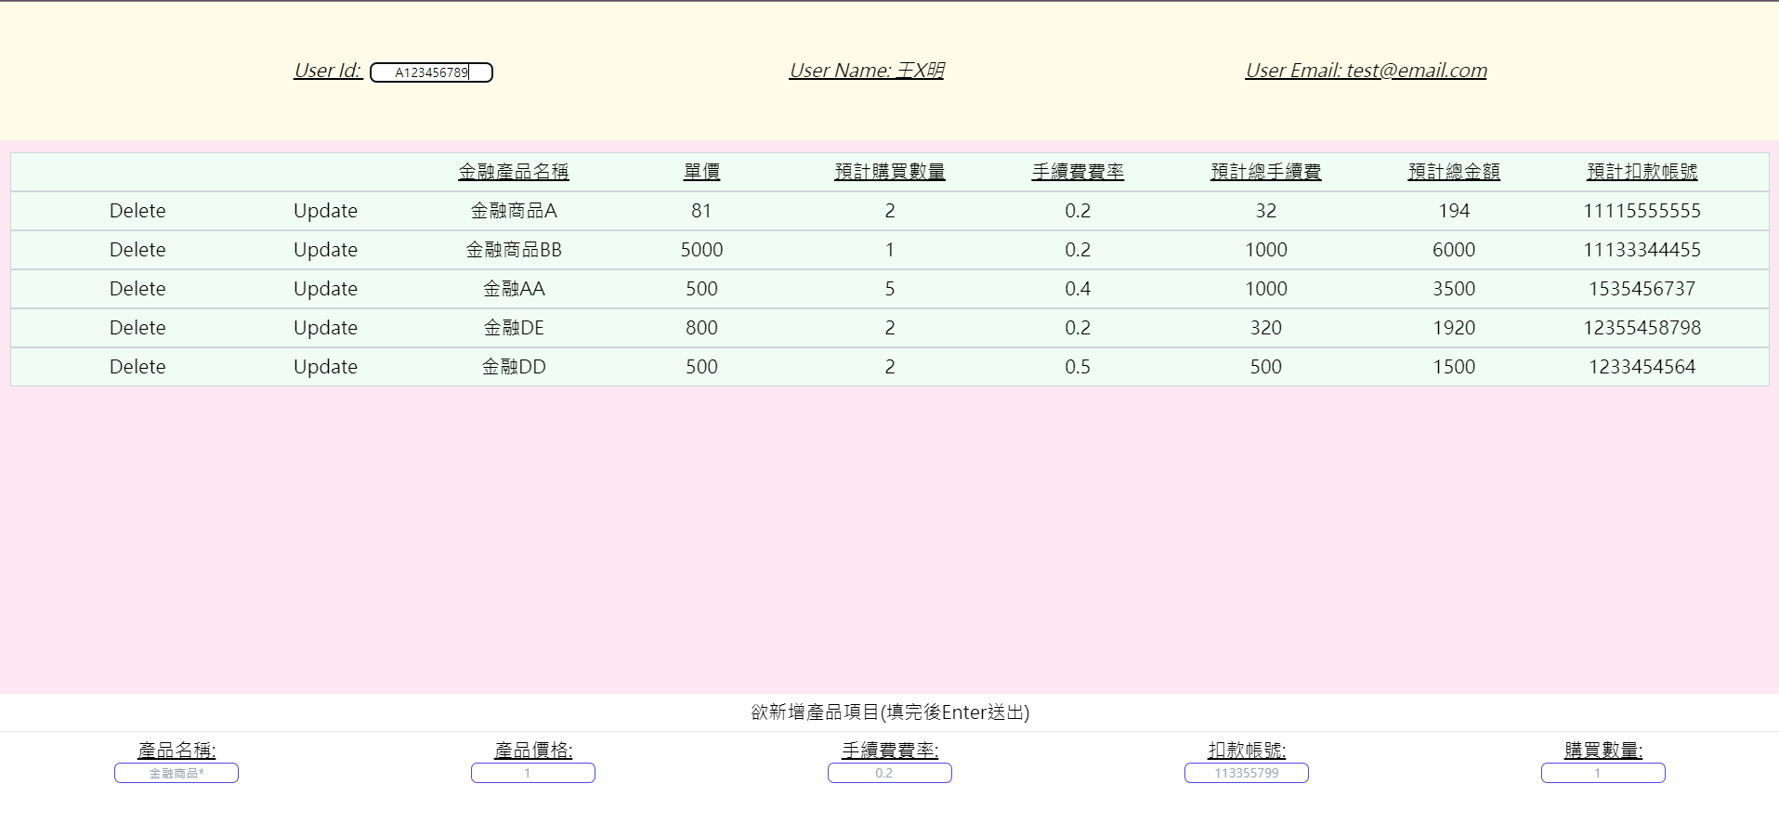

* 『user-insert-like-list』:
  + Body輸入包含
    - uid: string 使用者id
    - productName: string 產品名稱
    - productPrice: int 產品單價
    - productFeeRate: double 手續費費率
    - defaultAccount: string 預設扣款帳號
    - orderName: int 購買數量
  + Output為一般的String
    - 另外，此API不設防是否真正新增成功，不管新增對象是否在資料庫中皆會回傳值，但如果不存在會回傳-1，成功則回傳新增的Index。
  + Error為400 HTTP status

新增成功時頁面(成功插入)

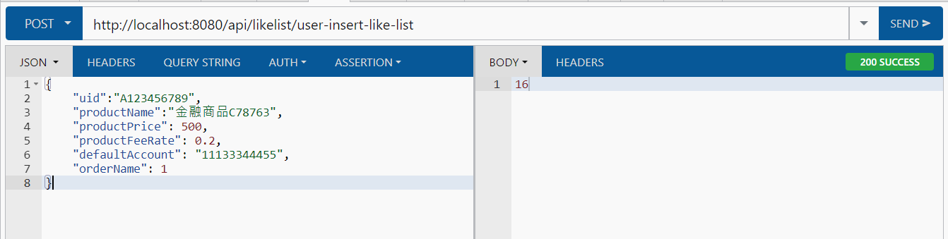

新增成功時頁面(插入失敗但執行成功)

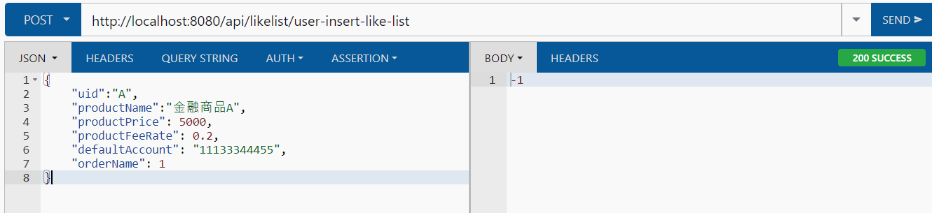

新增失敗(輸入型態失敗)

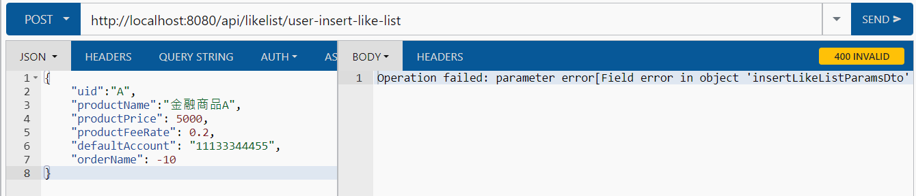

對應前端為

只要輸入紅框區所有input並按下Enter則新增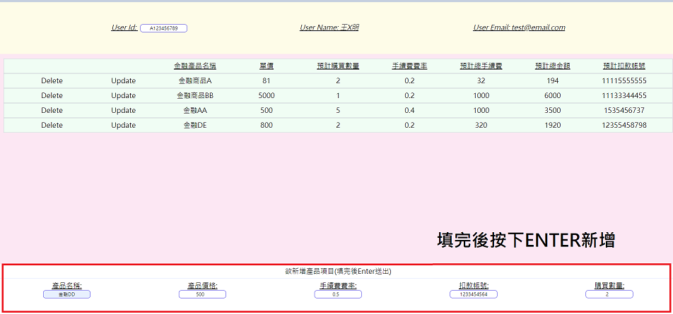

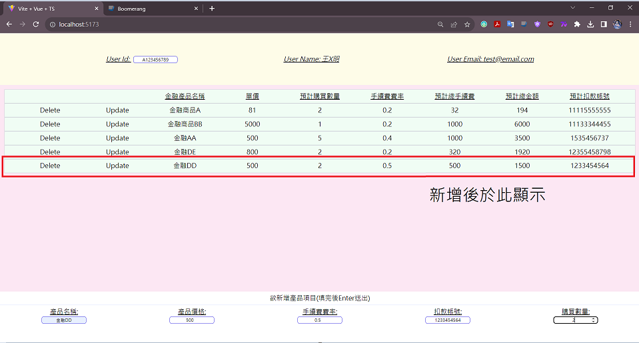

* 『user-delete-like-list』:
  + Body輸入包含
    - uid: string
    - likeListSN: number `Like list` Table primary key
  + Output為一般的String
    - 另外，此API不設防是否真正刪除成功，不管刪除對象是否在資料庫中皆會回傳值，回傳『Operation executed successfully』。
    - 說明一下，我在此Stored Procedure中的Where有下uid and sn條件式，兩者皆存在時才會執行真正意義上的刪除。
  + Error為400 HTTP status

執行成功(不管有沒有實質意義上刪除皆會回傳以下畫面)

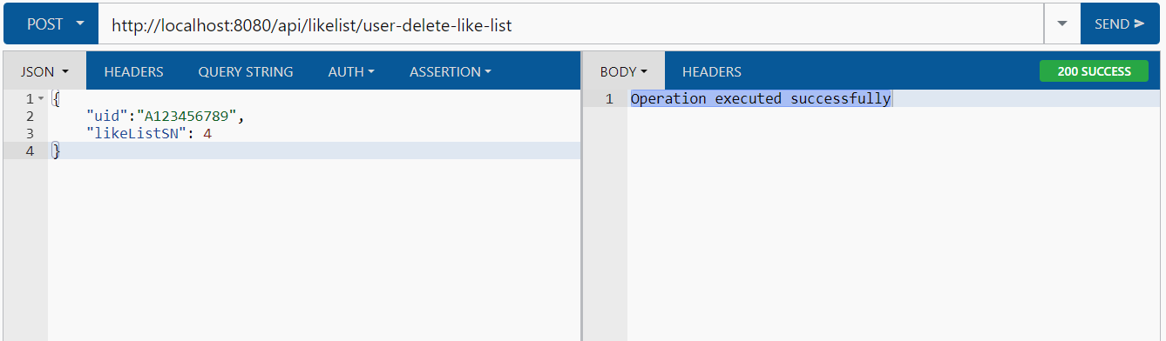

執行失敗(型態不對)

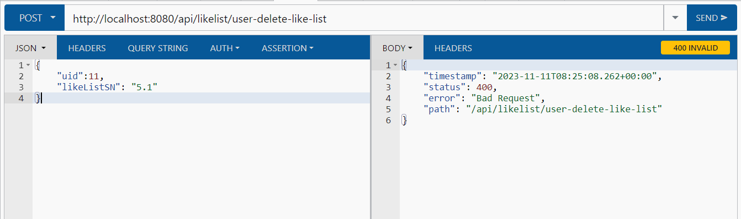

對應前端如下:

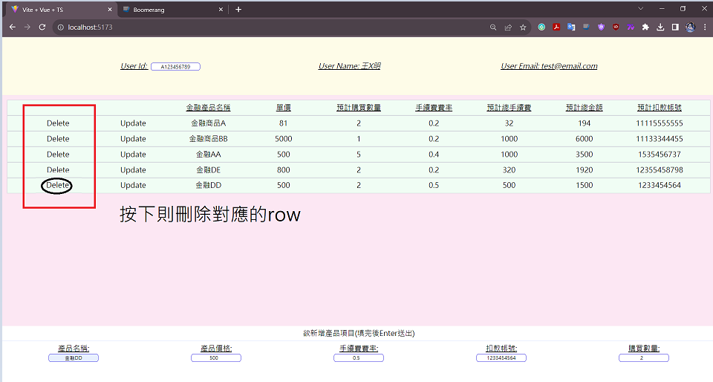

執行後該row則不見且於資料庫中消失

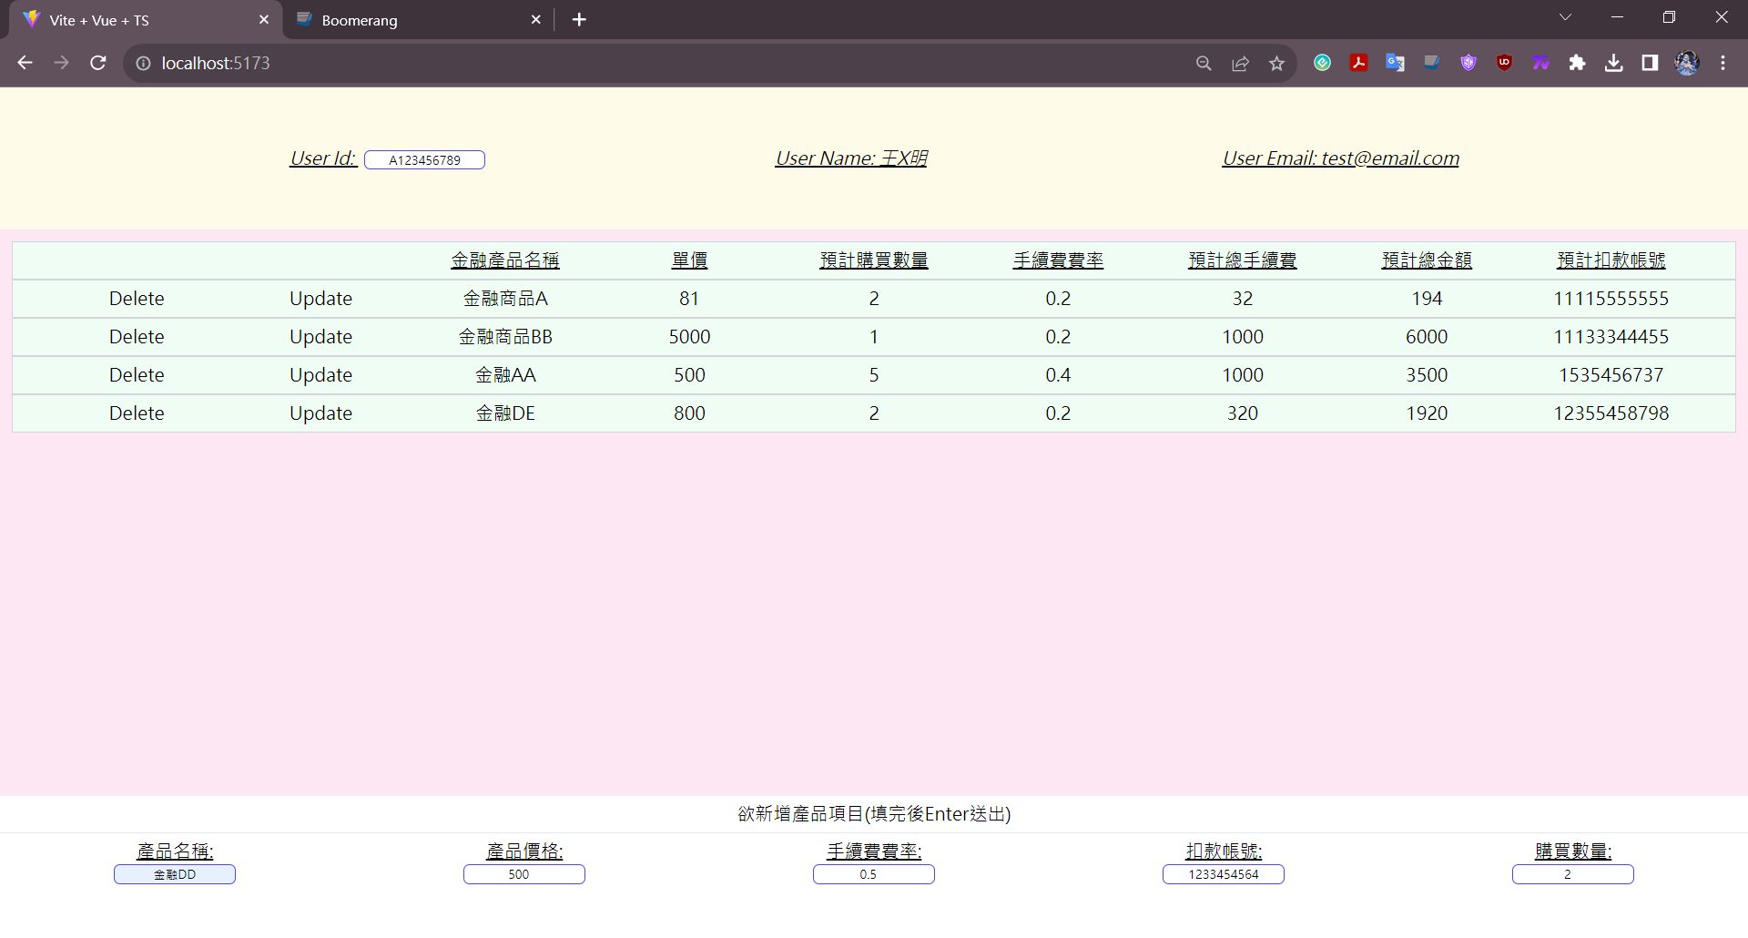

* 『user-update-like-list』:
  + Body輸入包含
    - uid: string 使用者id
    - likeListSN: `Like list` primary key
    - account: 預計扣款帳號
    - orderName: 交易數量
    - feeRate: 產品手續費費率
    - price: 產品單價
    - productName: 產品名稱
  + Output為一般的String
    - 另外，此API不設防是否真正更新成功，不管更新對象是否在資料庫中皆會回傳值，皆回傳『Operation executed successfully』。
    - 說明一下，我在此Stored Procedure中的Where有下uid and sn條件式，兩者皆存在時才會執行真正意義上的更新。
  + Error為400 HTTP status

執行成功(不管實質意義上有沒有更新)

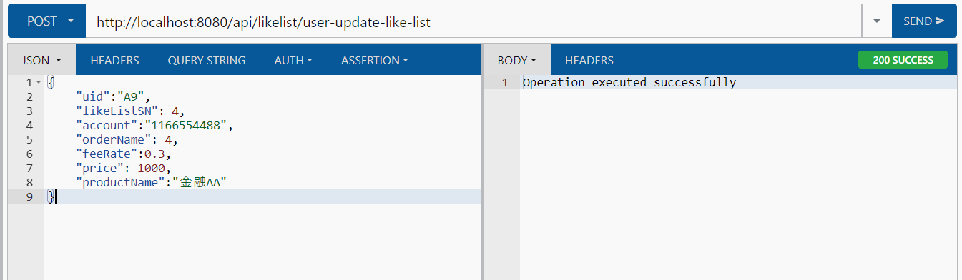

執行失敗(輸入型態錯誤)

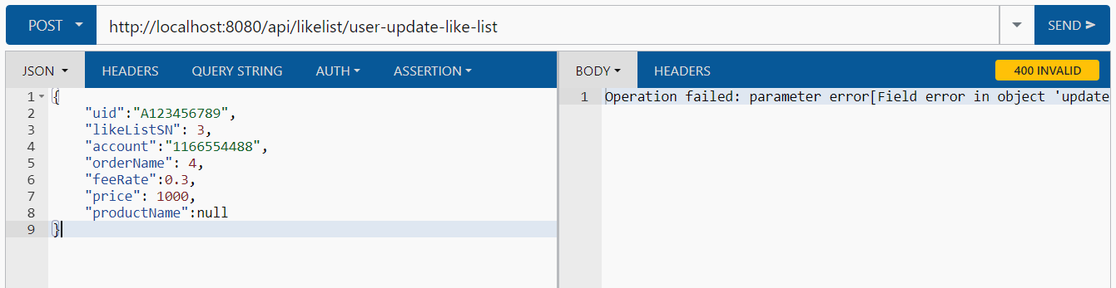

對應前端如下

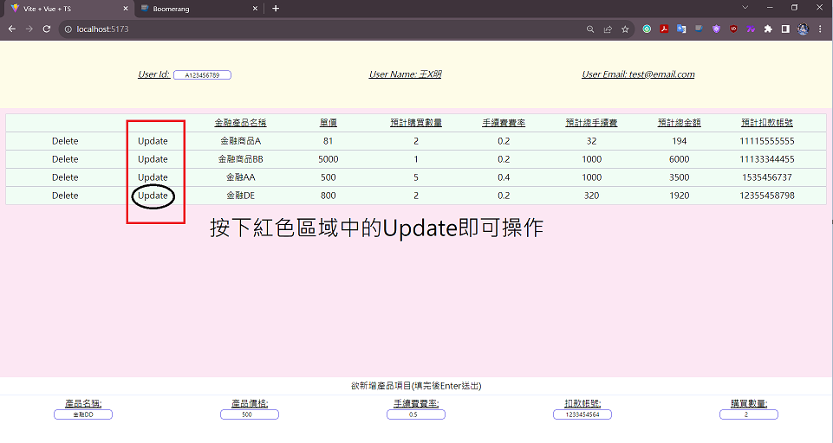

之後會將該row變為修改視窗，並對應如下。

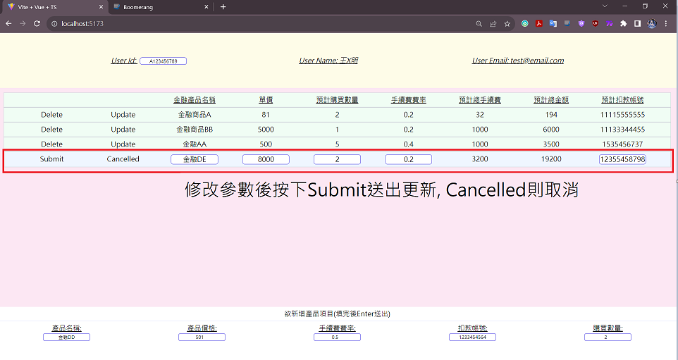

按下Submit後則會顯示修正後結果

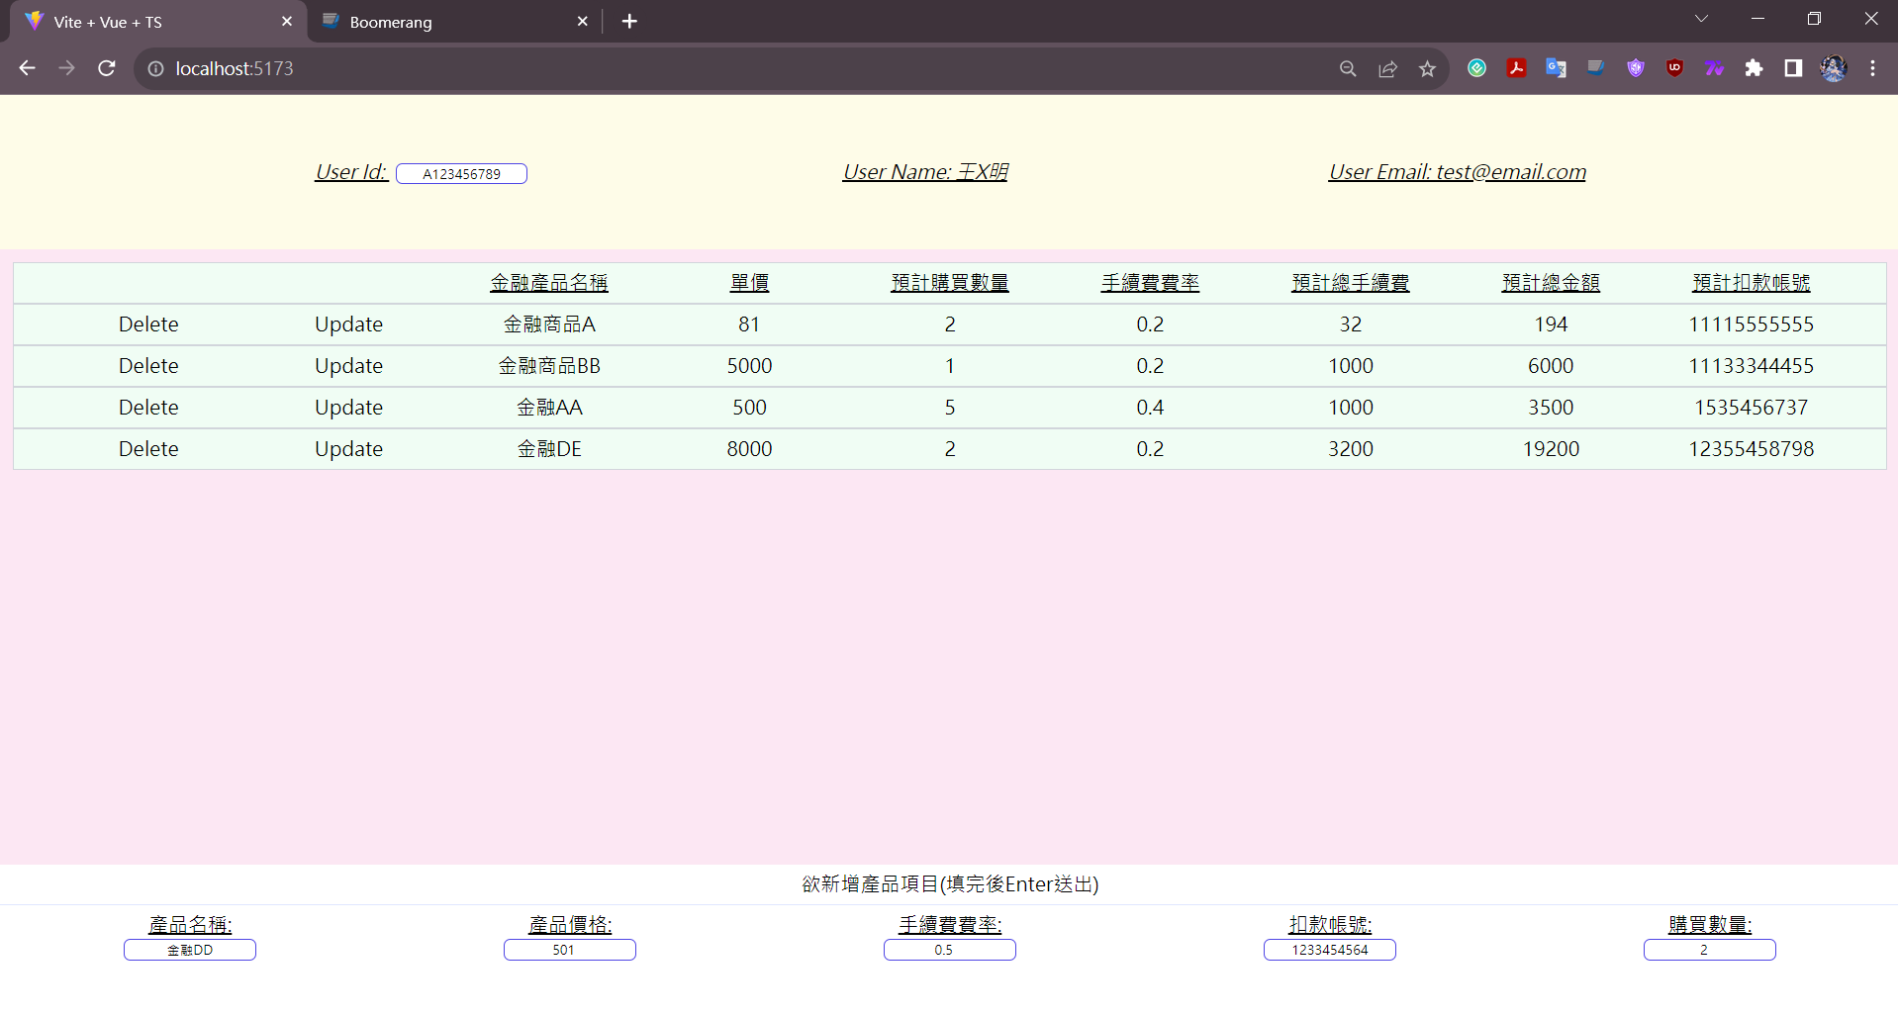

-------------------------------------------------------------------------------------------------------

若Server執行時遇到以下問題且資料庫確定能連線並使用

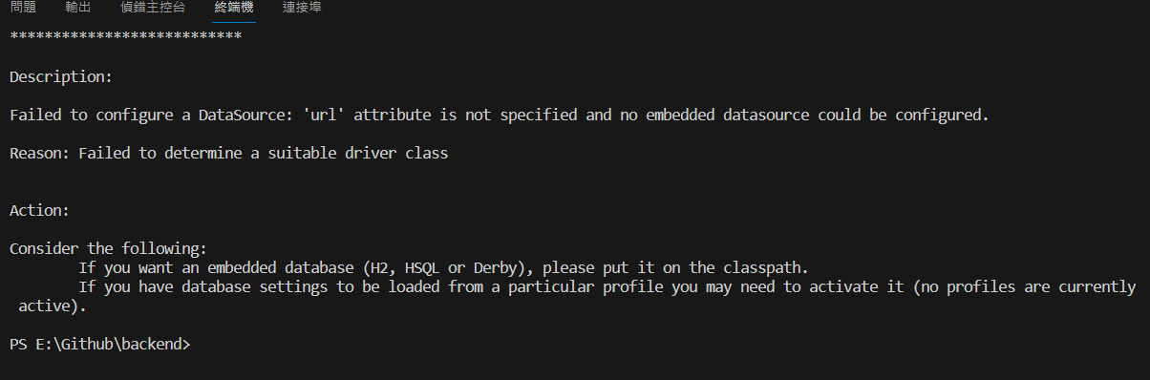

請先嘗試在pom.xml重新儲存(在空白處換行後再儲存ctrl+s)

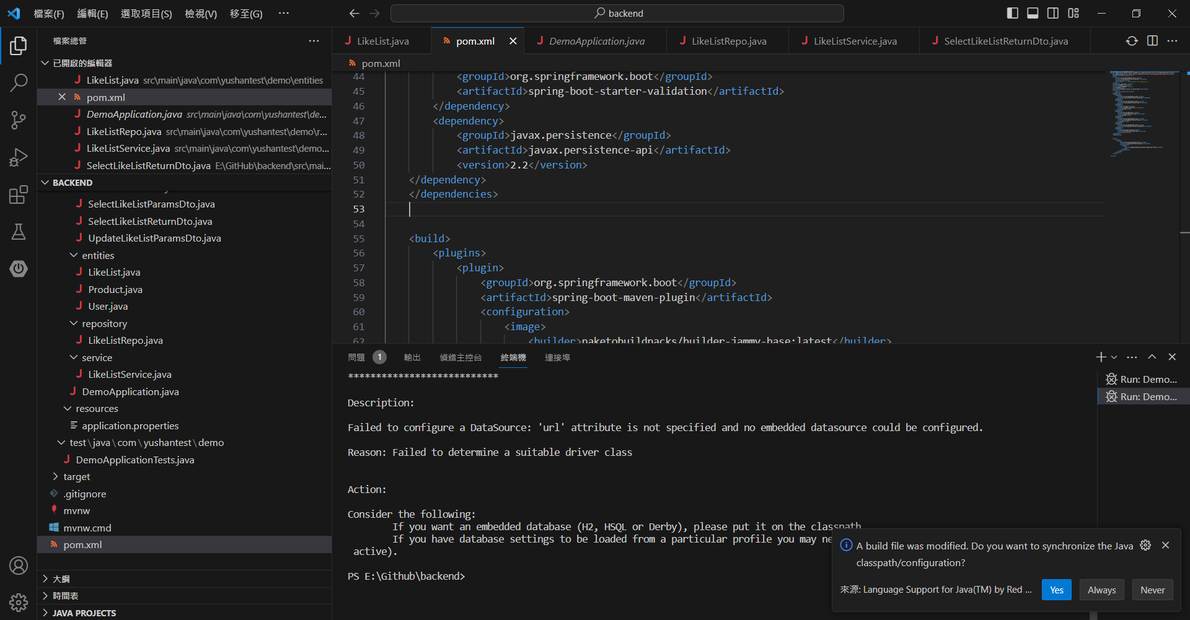會跳出

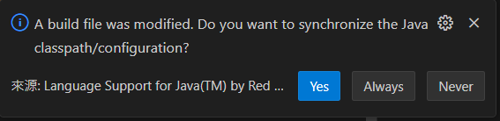並且按Yes or Always後再執行一次

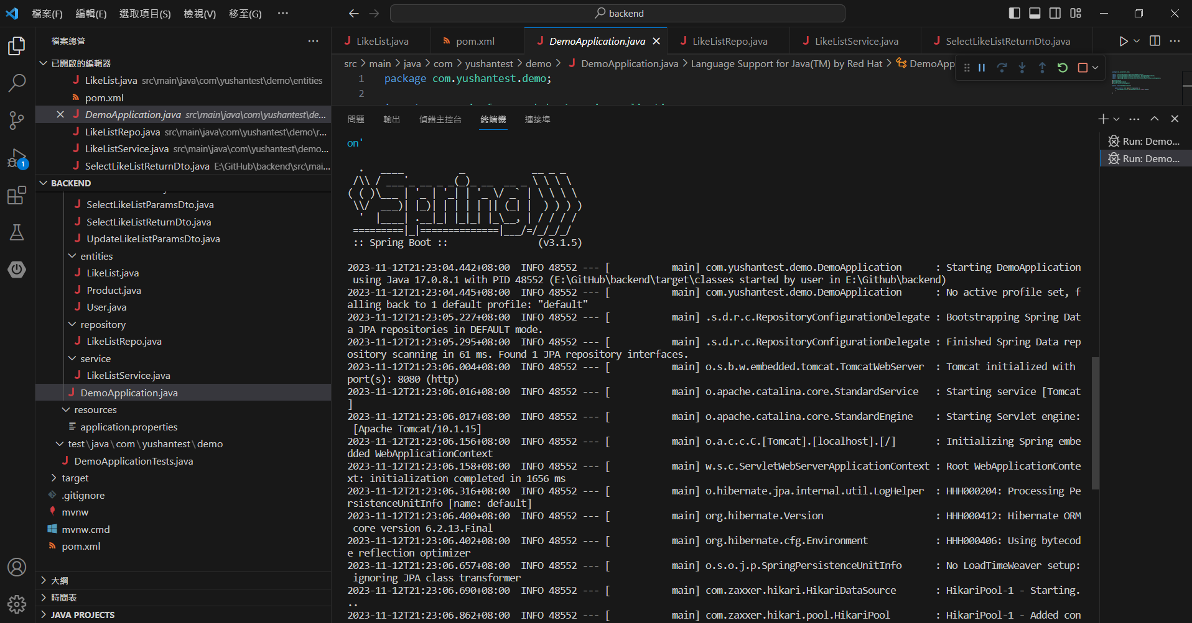

就能重新啟動了。

若有問題請再來信與我告知。